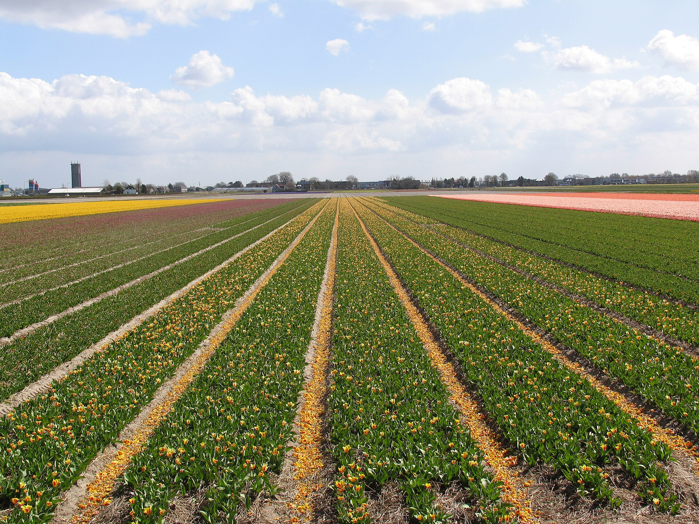
— — —
NORMANDÍA, BÉLGICA Y HOLANDA
VIAJE DEL MES
Once días entre París, Normandía, Brujas y los tulipanes de Keukenhof.
«El viaje de las flores.»
París, Mont Saint-Michel, las playas del desembarco, Bruselas, Gante, Brujas, Ámsterdam y los jardines de Keukenhof en plena floración. Once días con vehículo privado y guía en español.
12 días DESDE 2740$
Salida única — 2027
9 de abril de 2027 — 20 de abril de 2027
Itinerario día a día

Día 1º: Salida desde América
Salida en vuelo intercontinental con destino a París. Noche a bordo.
Día 2º: Llegada a París
Llegada al aeropuerto de París. Encuentro con el guía y traslado en vehículo privado al hotel. Tiempo libre y alojamiento.
Día 3º: París
Por la mañana, subida al segundo piso de la Torre Eiffel y recorrido panorámico en vehículo privado por los principales monumentos: Arco del Triunfo, Campos Elíseos, Ópera Garnier, Notre-Dame y más. A mediodía, paseo en barco por el Sena. Tarde libre.
Día 4º: París · Giverny · Bodega de sidra · Caen
Salida hacia Giverny para visitar la Casa y Jardines de Claude Monet. Continuación a una bodega normanda con degustación de sidra. Llegada a Caen por la tarde y tiempo libre para ver la Abadía de los Hombres.
Día 5º: Mont Saint-Michel · Playas del Desembarco · Caen
Visita del Mont Saint-Michel con tiempo para recorrer la abadía y el pueblo medieval. Por la tarde, recorrido por las playas del desembarco de Normandía: Omaha Beach, cementerio americano y otros puntos clave.
Día 6º: Caen · Lovaina · Bruselas
Salida hacia Bélgica con parada en Lovaina, encantadora ciudad flamenca. Llegada a Bruselas por la tarde con parada fotográfica en el Atomium y paseo por el centro: Grand Place, Manneken Pis y alrededores.
Día 7º: Bruselas · Gante · Brujas
Salida hacia Gante para visitar su animado centro histórico: Castillo de los Condes, Catedral de San Bavón y canales. Continuación a Brujas, la ciudad medieval mejor conservada de Europa. Cena incluida.
Día 8º: Brujas · La Haya · Ámsterdam
Mañana libre en Brujas. Por la tarde, parada en La Haya para ver el Parlamento y el Palacio de la Paz. Continuación hacia Ámsterdam y traslado al hotel. Noche libre.
Día 9º: Ámsterdam · Delft · Keukenhof · Zaanse Schans
Excursión a los jardines de Keukenhof, famosos por sus inmensos campos de tulipanes. Visita a Zaanse Schans, con sus molinos tradicionales. Parada también en Delft. Regreso al hotel y cena.
Día 10º: Ámsterdam · Giethoorn · Marken · Volendam
Por la mañana, visita al pueblo de canales de Giethoorn con paseo en barco. Continuación a los pueblos pesqueros de Marken y Volendam con visita a una fábrica de quesos y zuecos.
Día 11º: Ámsterdam
Día completo en Ámsterdam: visita panorámica con paseo en barco por los canales y tiempo libre para visitar museos (Diamantes incluido, Van Gogh, Rijksmuseum). Compras en la plaza Dam y opcional a Róterdam.
Día 12º: Vuelta a casa
Desayuno y traslado al aeropuerto de Ámsterdam. Fin del tour.

Nuestro precio incluye
- 10 noches de alojamiento en hoteles 4* con desayuno.
- Vehículo privado durante todo el itinerario.
- Guía acompañante en español.
- Guías locales para: visita de París, visita de Bruselas y visita de Brujas.
- Entradas a la Torre Eiffel (2º piso), crucero por el Sena, jardines de Monet, visita con degustación en bodega de sidra, entradas a Keukenhof y paseo en barco por Giethoorn y por los canales de Ámsterdam.
- Traslados de llegada y salida.
- Seguro de viaje MAPFRE.
Hoteles previstos o similares
- París — TRIBE Paris Saint-Ouen · 4* con desayuno
- Caen — Holiday Inn / The Originals City · con desayuno
- Bruselas — Pentahotel Brussels · 4* con desayuno
- Brujas — Hotel Velotel · 4* con desayuno (incluye cena)
- Ámsterdam — Holiday Inn North Riverside · con desayuno
PRECIO POR PERSONA EN $ USA
Habitación doble  por persona | Suplemento individual  habitación single
2740$ | +1090$
En salidas de menos de 20 pasajeros, el viaje puede realizarse con conductor-guía (el conductor ejerce también de guía). A partir de 20 pasajeros, viajan un conductor y un guía por separado.

